Инструкция к редактору мультипликационных фильмов.

1) Дайте название вашему мультипликационному фильму.
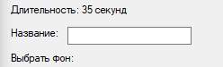
2)Добавьте фон (это может быть любая bmp. картинка).
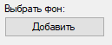
3)Нажимаем добавить персонажа. После нажатия на кнопку появится меню.
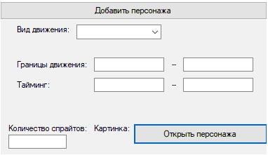

4)Выбираем вид движения героя.
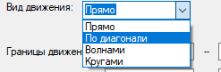
5)Добавляем границы движения и тайминг появления героя.
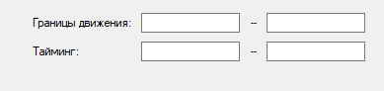
6)Добавляем количество спрайтов.
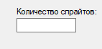
7)Добавляем персонажа (это также может быть любая bmp. картинка).
Численность героев в мультфильме предусматривает любое количество.
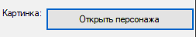

8) Сохраняем персонажа.
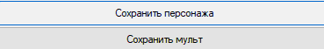
9)Для изменения параметров героя нажмите: Edit
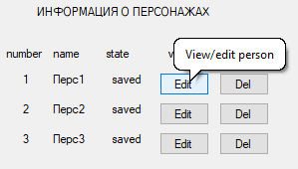
10)Для удаления героя нажмите: Del.
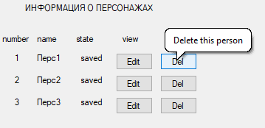
11)Называем и сохраняем мультфильм.
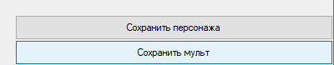
12)Создаётся файл “CPP” который нужно скомпилировать c библиотекой TXLib.h
